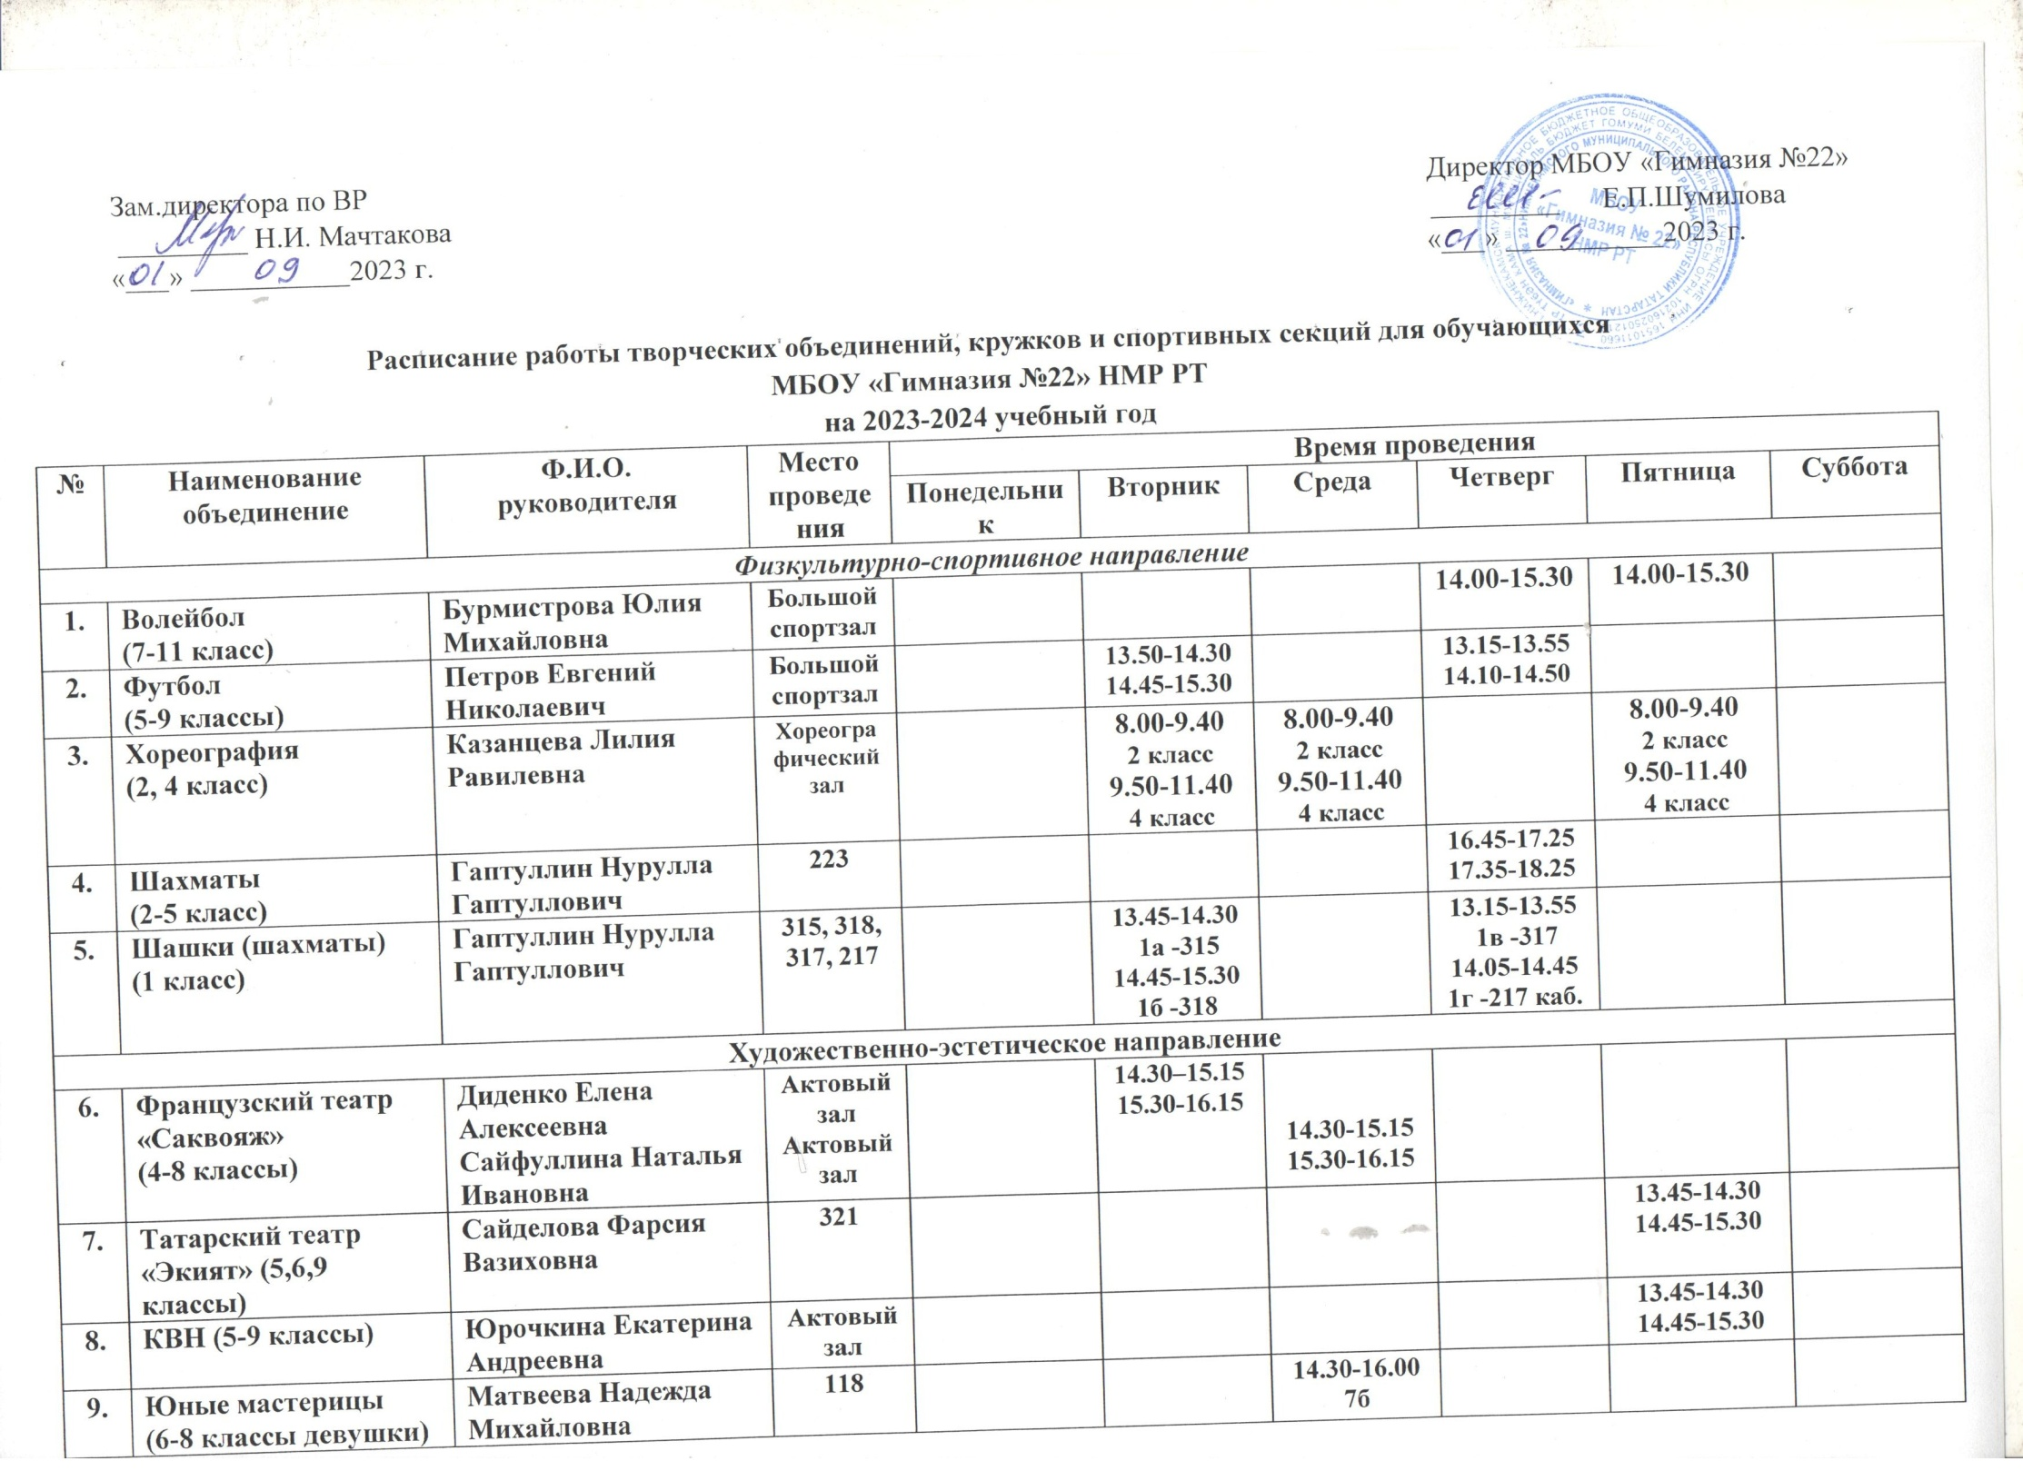

10. | «Декоративное творчество» (6 кл.) | Матвеева Надежда Михайловна | 118 |  |  |  | 14.30-16.00
11. | «Умелые руки» (8 кл.) | Краснов Леонид Васильевич | Мастерс. |  |  |  | 14.10-14.50  15.05-15.45
12. | Студия «Креатив»  художественно-творческое  (5 - 8 классы) | Михеичева Светлана Сергеевна | 110, 101 | 13.15-13.55  5а - 110  14.10-14.50  8в – 101
Социально-педагогическое направление (патриотическое)
13. | Музейная работа  (11Б класс) | Аменова Эльмира Зуфаровна | 320 |  |  |  |  |  | 12.50-13.35  13.45-14.30
14. | Юнармия  (8-9 классы) | Вьюгова Галина Леонидовна | Спортивный зал | 14.10-14.50 |  | 13.45-14.30
15. | SMS-дети  (7-11 классы) | Сайфуллина Наталья Ивановна | 207 |  |  | 13.45-14.30 | 14.10-14.50
16. | Отряд волонтеров | Мухлисуллина Гульчачак Насимовна | 104 | 14.10-14.50  15.05-15.45  9б
17. | Семьеведение  (10 класс) | Михеичева Светлана Сергеевна | 312, 113 |  |  | 13.45-14.30  10а - 312 |  | 13.45-14.30  10б - 113
18. | «Все цвета, кроме черного» (2г класс) | Мишагина Юлия Ивановна | 217 | 16.45-17.25 |  |  | 16.45-17.25
19. | Служба примирения  (8 класс) | Михеичева Светлана Сергеевна | 113 | 15.00-15.45  8б |  |  | 14.10-14.50  8в
20. | Отряд ЮИД  (5 классы) | Егорова Ландыш Масгутовна | 214 |  |  |  |  | 13.45-14.30  14.45-15.30  5а
21. | Отряд «Конкорд»  (8 классы) | Сергеева Ирина Владиленовна | 311 |  |  |  |  | 13.45-14.30  14.45-15.30  8г
Эколого-биологическое направление
22. | Юный геолог  (7-11 классы) | Латыпова Лилия Захравовна | 314 |  |  | 14.45-15.30  15.45-16.30 |  | 14.45-15.30  15.45-16.30
23. | Ландшафтный дизайн  (10 классы) | Кутнеева Елена Николаевна | 212 |  |  | 13.45-14.30  14.45-15.30
24. | Студия «Научное открытие» | Сахабиева Алиса Маратовна | 209 |  |  |  |  | 13.45-14.30  14.45-15.30
Естественнонаучное направление
25. | Экономкласс  (11б класс) | Почитаев Юрий Алексеевич | 104 |  | 11.55-12.40  12.50-13.35
26. | Финансовая грамотность (4б класс) | Низамутдинова Резеда Мавлитовна | 222 | 12.25-13.05  13.15-13.55
- техническое творчество
27. | Робототехника  (5-6 классы) | Гильмутдинова Гузель Нафисовна | 301 |  |  |  | 14.00-14.40  14.55-15.35
28. | Компьютерная графика (7-8 классы) | Юрочкина Екатерина Андреевна | 301 |  |  |  |  | 13.45-14.30  14.45-15.30
- культурологическое направление
29. | Французский язык  (4, 5-6, 7-8, 10-11 классы) | Забирова Розалия Рафкатовна | 321  321  103  103, 320  103 |  | 11.55-12.40  4а,в,г классы  12.50-13.35 4б класс  13.45-14.30  5 классы  14.45-15.30  7-8 классы  15.45-16.30 10-11 классы |  | 11.35-12.15  4а,в,г классы  320 каб.  13.15-13.55 5 классы  320 каб.  14.10-14.50  7-8 классы  103 каб.
30. | Французский язык  (5-6 классы) | Диденко Елена Алексеевна | 103 |  |  | 12.50-13.35  6б  13.45-14.30 5а | 12.25-13.05 5а |  | 8.00-8.45  6б
31. | «Приключения казанского кота» (английский язык)  (4 классы) | Шайдуллина Гульназ Гатиятовна  Ахметшина Яна Геральдовна  Долганова Диана Ринатовна  Саттарова Алина Салаватовна | 222  313  223  315  219  221 |  |  | 14.45-15.30  4г – 223  14.45-15.30  4г - 221 | 15.05-15.45  4в – 313  15.05-15.45  4в - 219 | 11.55-12.40 4б – 222  15.45-16.30  4а – 313  11.55-12.40 4б – 223  15.45-16.30  4а – 315
32. | Английский клуб  (5-11 классы) |  | 207 |  |  |  |  | 12.50-13.35  13.45-14.30

